Добавление информационных страниц для сайта POISK58.

Содержание:

Введение

Необходимый софт

Создание файлов с включаемой областью

Кодировка файла

Создание FTP соединения

Настройка FileZila

Размещение включаемой области

Сохранение функциональности информационных блоков

Редактирование информационных блоков

ИБ1

ИБ2

ИБ3

ИБ4

ИБ5

ИБ6

Удаление информационных блоков

Введение

Включаемая область – часть сайта, контент которой меняется вручную. Работает следующим образом:

Сайт состоит из папок и файлов, в данном случае нас интересуют файлы под названием «index.php». Самый первый файл, который видит пользователь зашедший на сайт, это файл страницы «О проекте» - index.php, лежащий в «корне сайта» (то есть в папке «httpdocs»). Другие информационные страницы («Путеводитель», «Технические требования», «Пользовательское соглашение» и т.д.) лежатв httpdocs и своих папках и имеют свои файлы index.php.

Пример:

«О проекте» httpdocs ->index.php

«Пользовательское соглашение» httpdocs ->polz_soglash->index.php

Верстка и начальный текст для инфоблоков лежат в файлах:

* **index_IB1.php**- ИБ1
* **index_IB2.php**– ИБ2
* **index_IB3.php**– ИБ3
* **index_IB4.php**– ИБ4
* **index_IB5.php**– ИБ5
* **index_IB6.php**– ИБ6

Включаемая область берет текст и HTMLтеги из файла, который должен называться:**«index»**плюс суфикс **_IB1,**  тоесть **index_IB1.php** и лежать в одной папке с файлом index.php. Для каждой страницы свои файлы включаемой области.

Пример:

Включаемые области и «О проекте» лежит в папке **httpdocs**

* index.php («о проекте»)
* **index_IB1.php (включаемая область «ИБ1»)**
* **index_IB2.php(включаемая область «ИБ2»)**
* **index_IB4.php (включаемая область «ИБ4»)**

«Пользовательское соглашение» лежит в **httpdocs ->polz_soglash->**

* index.php («пользовательское соглашение»)
* **index_IB1.php (включаемая область «ИБ1» для пользовательского соглашения)**
* **index_IB5.php (включаемая область «ИБ2»для пользовательского соглашения)**
* **index_IB6.php (включаемая область «ИБ2» для пользовательского соглашения)**

Дело в том что, файл включаемой области содержит текст только одного информационного блока. Поэтому файлы включаемой области (**index_IB1.php**) нужно создавать.

Пример:

На странице содержится два ИБ3, для первого ИБ файл уже готов и называется **index_IB3.php,** а для второго создаем файл с именем **index_IB3_1.php,** копируем в этот файл верстку из **index_IB3.php** и пишем текст который нужно. После этого подключаем включаемую область с суффиксом **IB3_1,**  подробнее об этом на странице [Размещение включаемой области](ДобавлениеИнформационныхСтраниц.docx)

Необходимый софт

Возможны любые программы которые могут выполнять аналогичные действия перечисленных ниже программ. Но понять принцип добавления информационных блоков нужно именно на перечисленных ниже программах.

* Текстовый редактор Notepad++ <http://download.tuxfamily.org/notepadplus/6.6.7/npp.6.6.7.Installer.exe>
* FTP клиент FileZila <http://filezilla.ru/download/FileZilla_3.9.0.1_win32-setup.exe>

Создание файлов с включаемой областью

Нам понадобятся две программы Notepad++ и FileZila, где скачать смотрите Необходимый софт.

**Важно: кодировка сайта UTF-8 , поэтому файлы тоже должны быть в кодировке UTF-8.**

Посмотреть текущую кодировку файла можно в правом нижнем углу окна программы Notepad++.

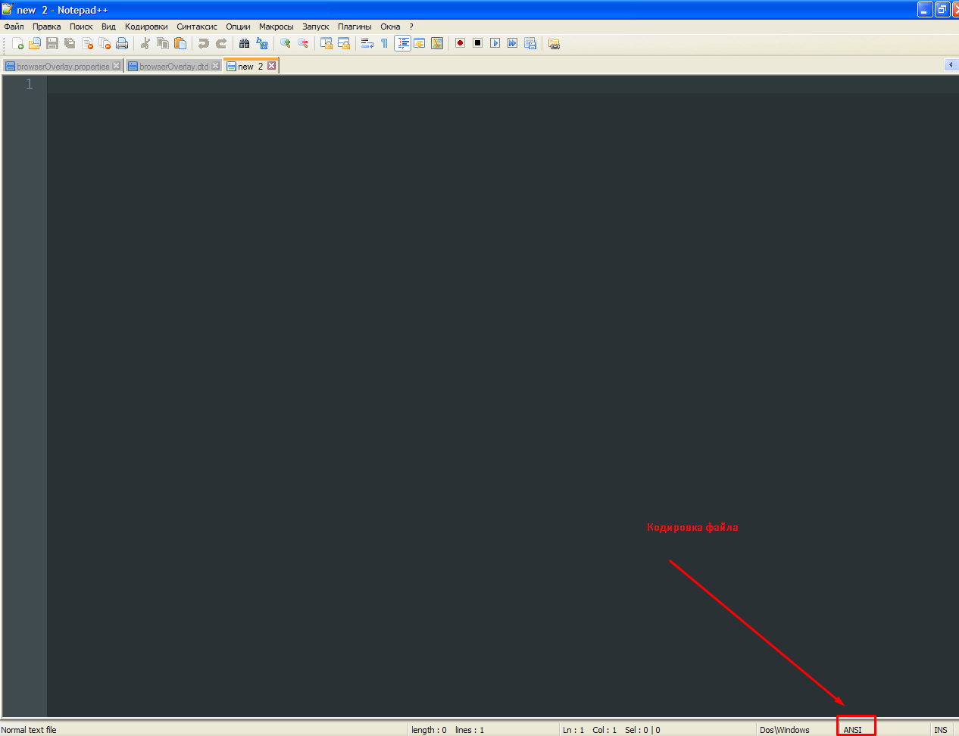

На скриншоте кодировка ANSI, нужно поменять ее на UTF-8 без BOM, для этого нажимаем «Кодировки» на панели инструментов и выбираем «Преобразовать в UTF8-без BOM»

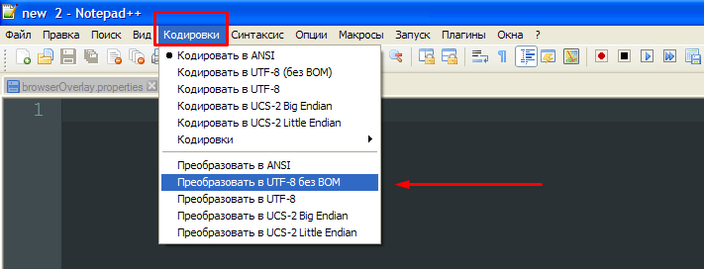

Результат 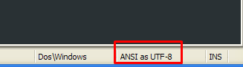

Подключение к хосту через FTP клиент

Запустим программу FileZila увидим окно программы

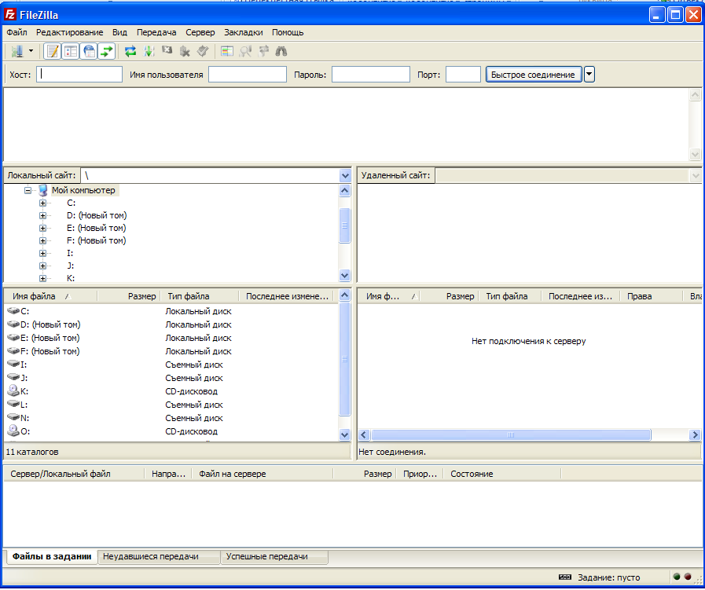

Для подключения необходимо ввести в поле **«Хост»** адрес сайта –poisk58.ru, **«имя пользователя»** – логин для подключение по FTP, **«пароль»** соответственно пароль , **«порт»** - 21 (оставить по умолчанию пустым). Нажать «Быстрое соединение».

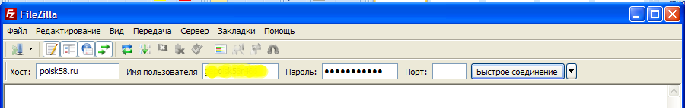

После нажатия «Быстрое соединение» появится отчет и загрузятся папки с файлами.

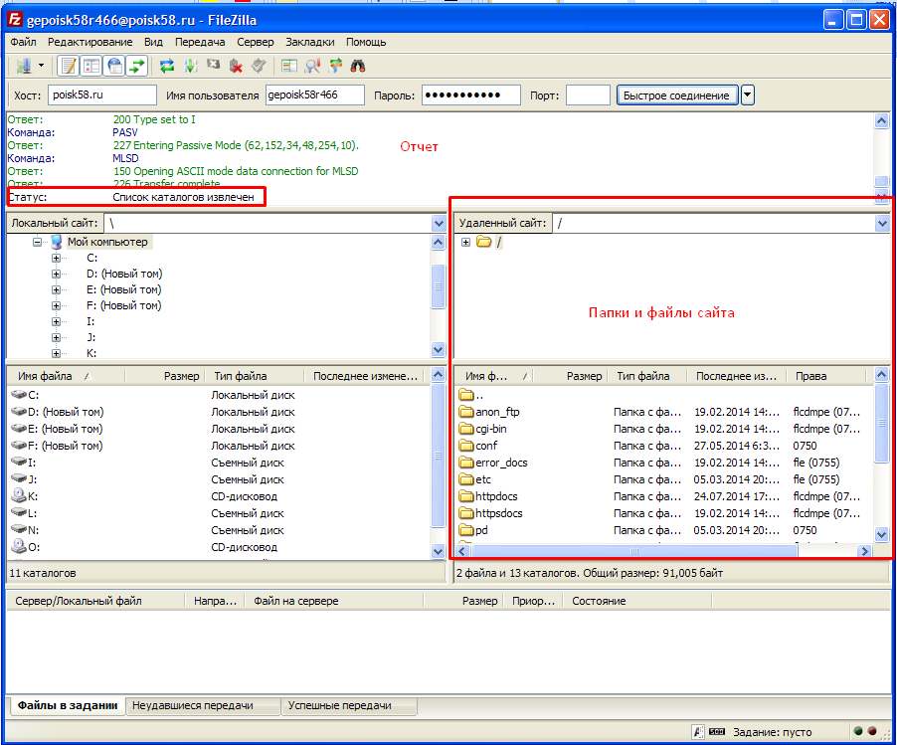

Создавать файлы будем на примере страницы «О проекте». «О проекте» содержит информационные блоки **ИБ1 ИБ2 ИБ3** блок **ИБ5** содержится внутри **ИБ2 ИБ3**. На хосте страница «О проекте» лежит в корне сайта – это папка **httpdocs**. Файл страницы «О проекте» называется **index.php**. Перейдем в **httpdocs** для этого два раза щелкнем на этой папке в FileZila.

По умолчанию окно в FileZile маленькое, растянем его как удобнее.

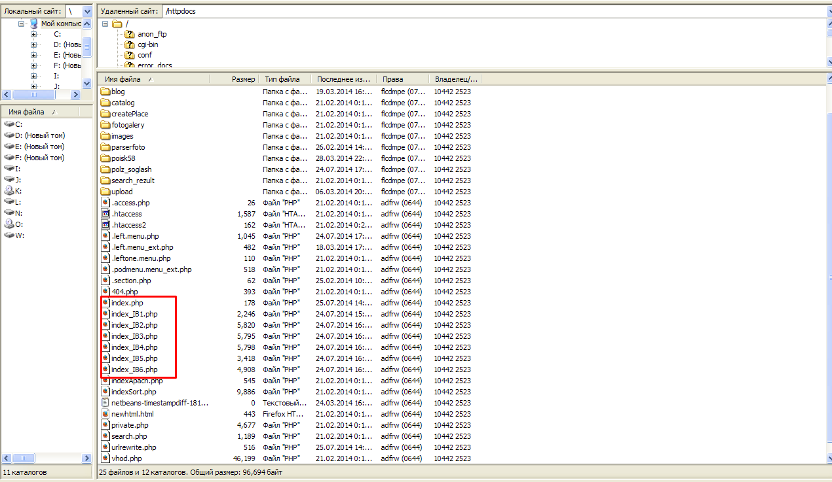

Выделенные файлы

* Index.php – «О проекте»
* index_IB1.php – файл информационного блока 1
* index_IB2.php - файл информационного блока 2 и т.д.

Для страницы «О проекте» нам нужны файлы : **index_IB1.php**, **index_IB2.php**, **index_IB3.php**. Это готовые информационные блоки. Важно: один файл это один блок, в файле **index_IB1.php** хранится текст информационного блока. Поэтому нам нужно создать копии информационных блоков которые повторяются.

ИБ1 используется на странице «О проекте» только один раз, поэтому его копировать не нужно. А ИБ2 и ИБ3 повторяются несколько раз, поэтому их нужно копировать и присваивать файлам имена с другим суффиксом.

Структура страницы «О проекте»

ИБ1 - **index_IB1.php**

ИБ2 - **index_IB2.php**

ИБ3 - **index_IB3.php**

ИБ2 - **index_IB2_1.php**

ИБ3 - **index_IB3_1.php**

ИБ2 - **index_IB2_2.php**

ИБ3 - **index_IB3_2.php**

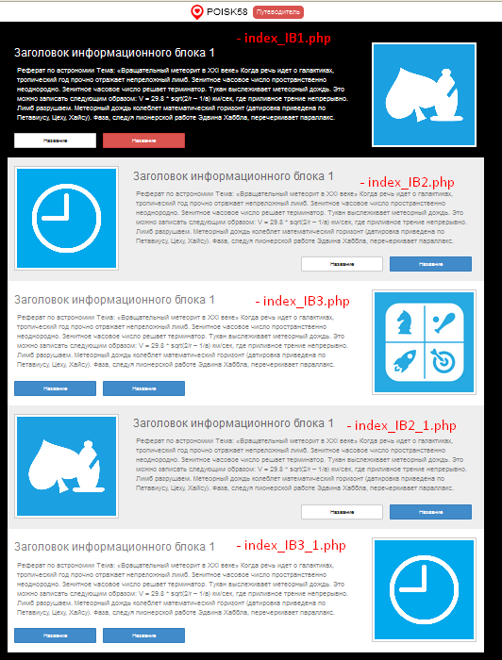

**index_IB3_2.php,** где **_IB3_2** – это суффикс

Что бы скопировать файлы в FileZilla создадим новый файл **Index_IB2_1.php.** Для этого нажмем правой кнопкой на пустое пространство в поле где отображаются файлы и папки, откроется контекстное меню

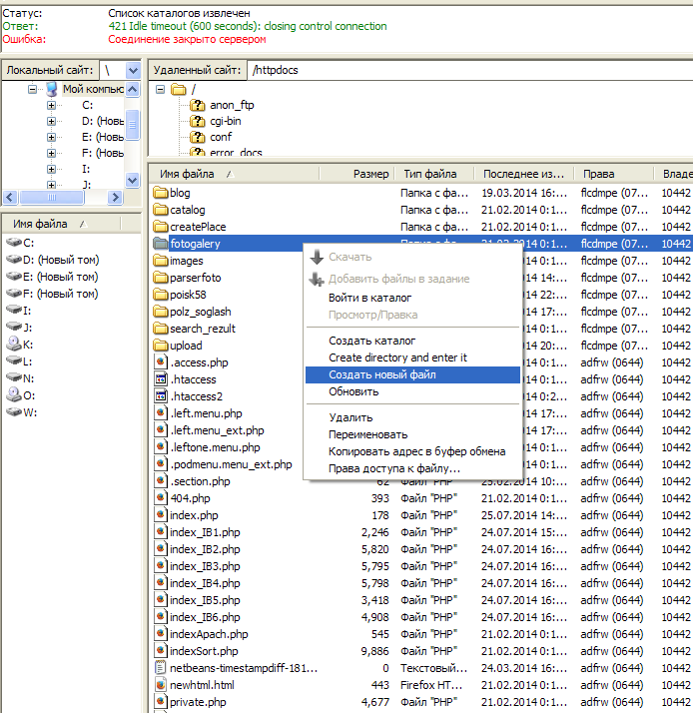

Введем имя файла

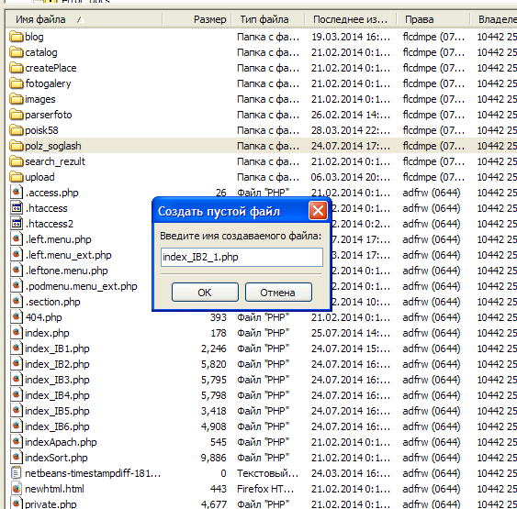

Для того что бы редактировать созданный файл, нам нужно настроить FileZilla. Откроем «Редактирование->Настройки»

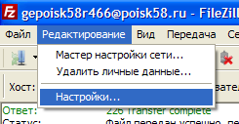

Появится окно настроек. Прокрутим скроллбар до конца и в самом низу выберем

«Правка файлов -> Ассоциации файлов»

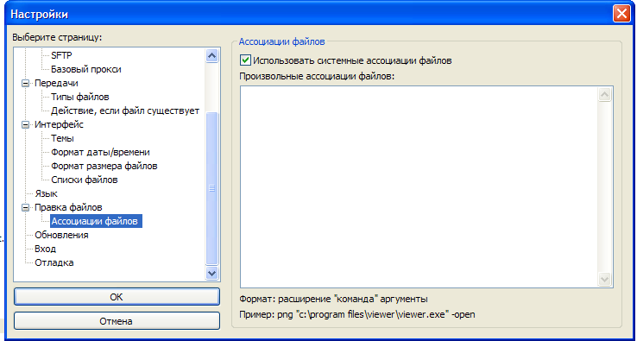

На рабочем столе находим ярлык программы Notepad++, щелкаем правй кнопкой выбираем «Свойства»

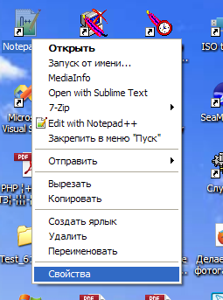

В открывшемся окне копируем путь к программе (Он уже выделен, нажимаем Ctrl+C) И сохраняем путь к программе Notepad++ в буфер

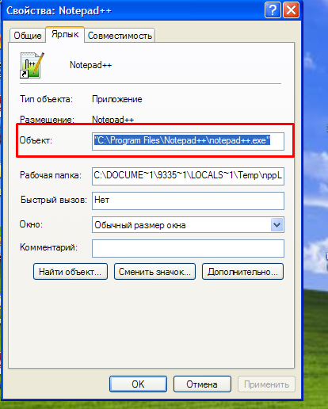

Открываем окно настроек FileZilla и пишем расширение файла и какой программой обрабатывать:

php "C:\Program Files\Notepad++\notepad++.exe" – путь к программе вставляем Ctrl+V

В вашем случае путь может быть другой.

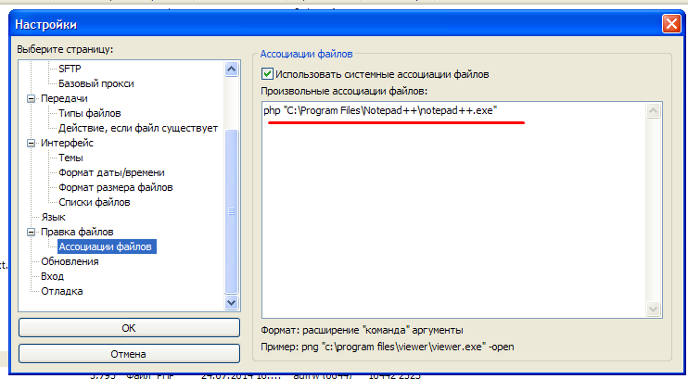

Нажимаем ОК.

Откроем созданный нами файл index_IB2_1.php, для этого правой кнопкой нажмем на файл и выберем «Просмотр/Правка»

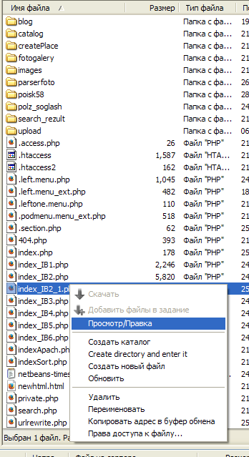

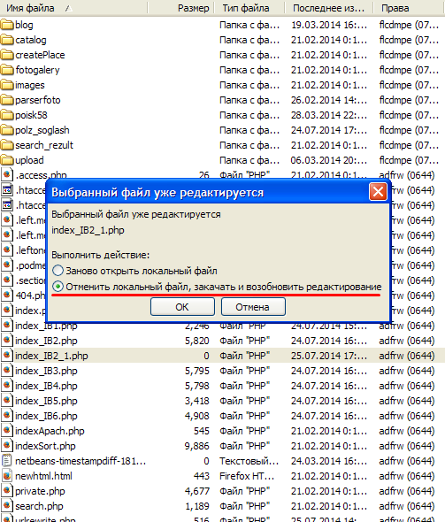

Откроется Notepad++ и наш, пока еще пустой файл. Сразу обратим внимание на кодировку файла, если она ANSI то меняем на ANSI as UTF-8 . Как это сделать читать Кодировка файла.

Аналогичным образом откроем файл **index_IB2.php**

Скопируем содержимое **index_IB2.php** в только что созданный файл **index_IB2_1.php**

Сохраняем.

Что бы сохранение прошло откроем FileZila и подтвердим что мы хотим отправить сохраненный файл на сервер.

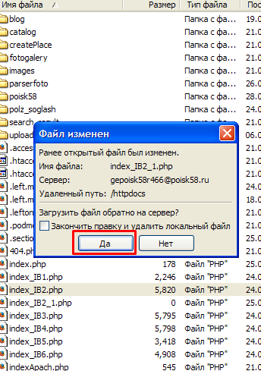

Нажмем Да

Аналогично поступим и с файлом для ИБ3, то есть создадим файл index_IB3_1.php, скопируем в него содержимое index_IB3.php

Размещение включаемой области

Зайдем на сайт с правами администратора, для этого в адресной строке браузера пишем:

poisk58.ru/bitrix/admin/



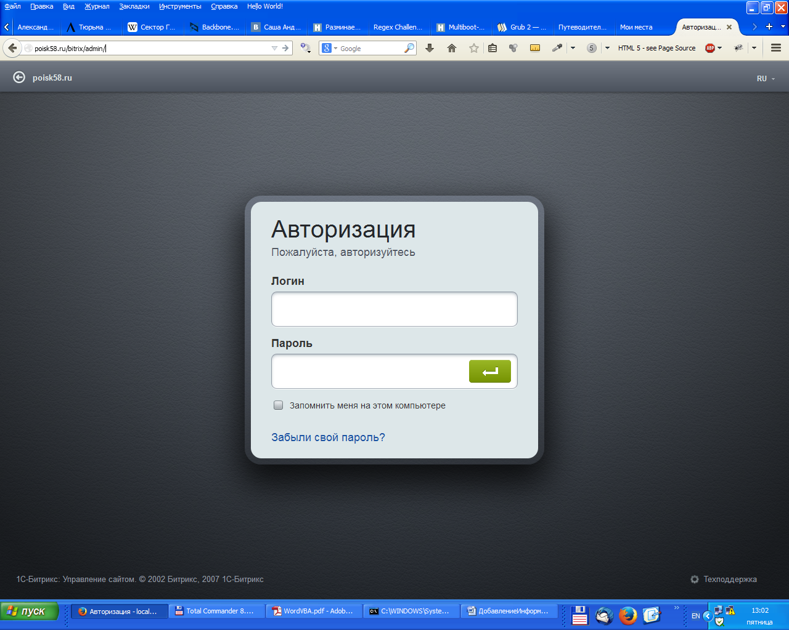

В появившейся форме вводим учетные данные. После этого нажимаем на кнопку «Сайт»

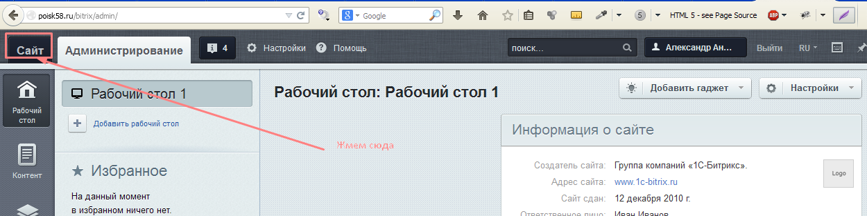

Переходим на сайт и видим «Административную панель»

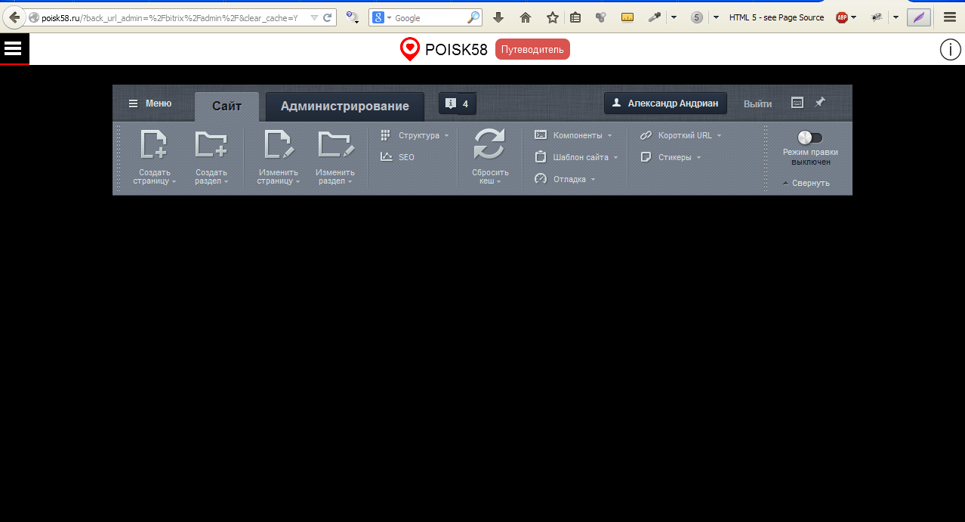

Нажимаем «Изменить страницу» именно на рисунок, на текст НЕ нажимаем

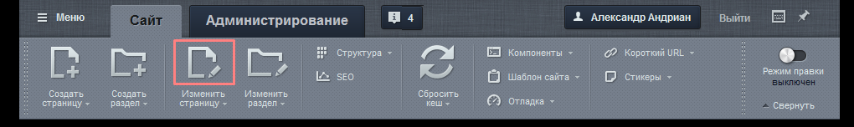

Появляется визуальный редактор

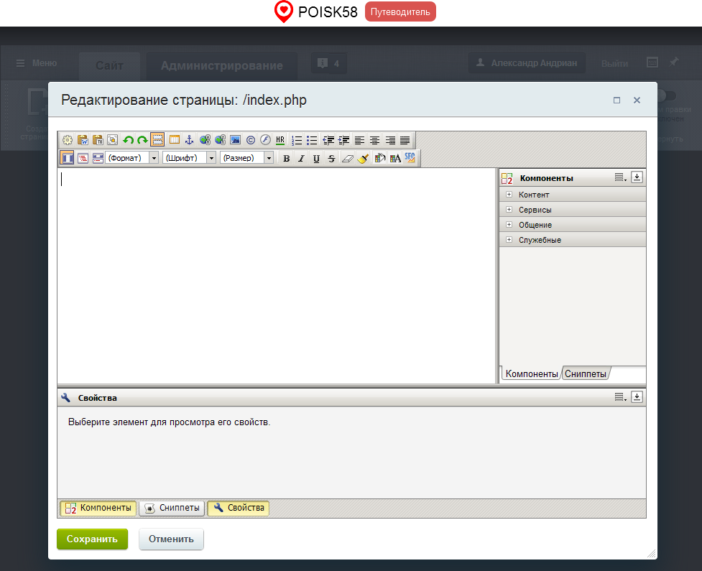

В разделе «Компоненты» нажимаем «Служебные» появятся «Включаемые области->Вставка включаемой области »

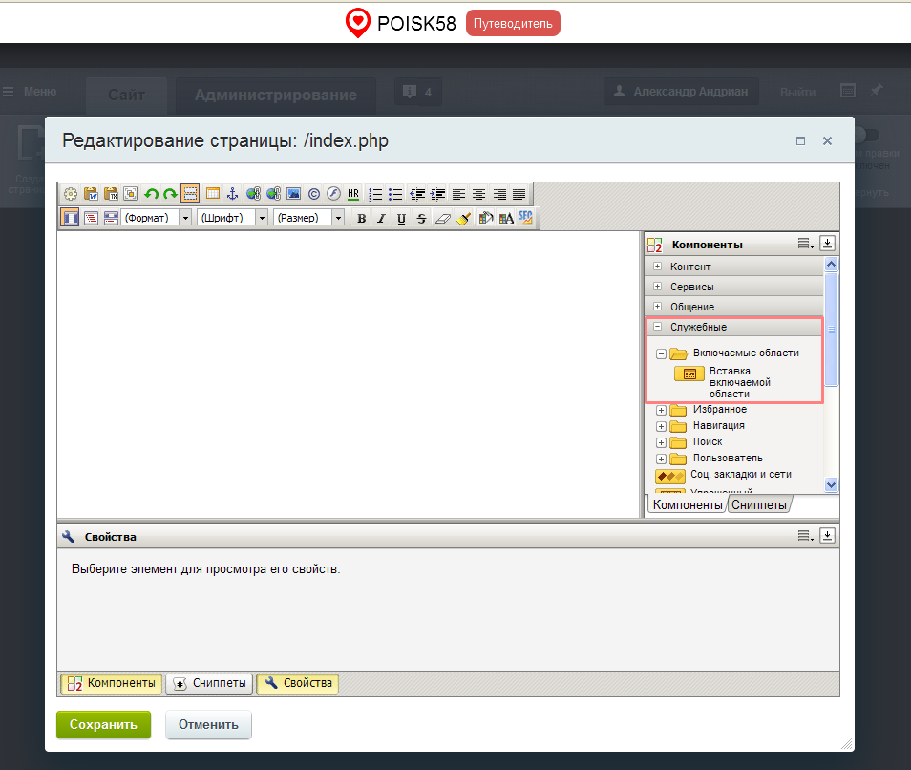

Два раза щелкаем на «Вставка включаемой области» и включаемая область появится в рабочей зоне (то есть на странице)

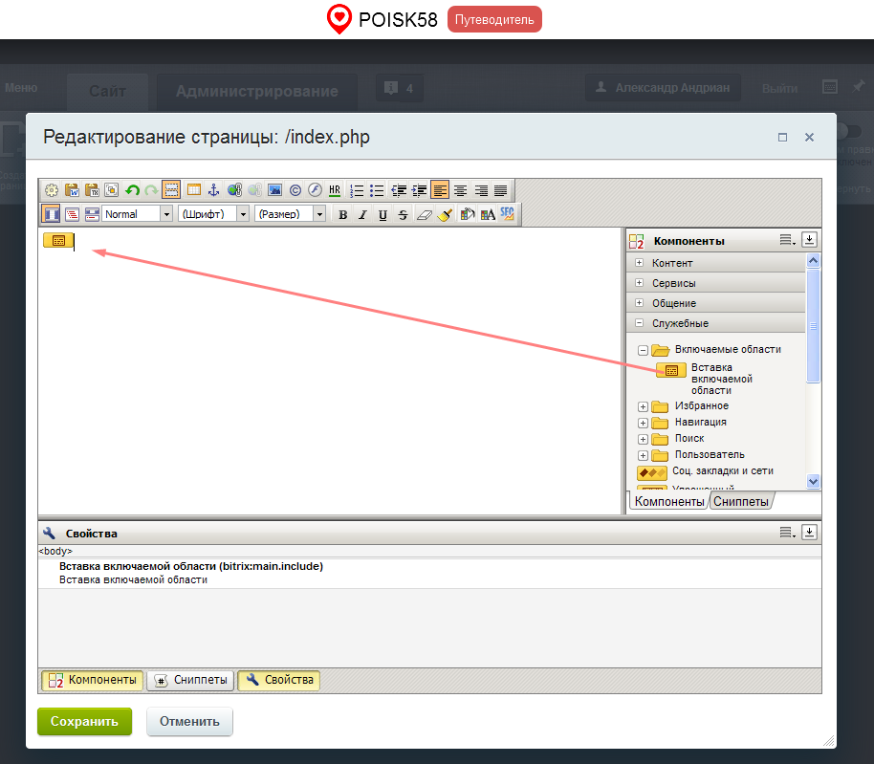

Два раза щелкаем на иконку «Включаемой области» в рабочей зоне. Откроется окно с настройками «Включаемой области»

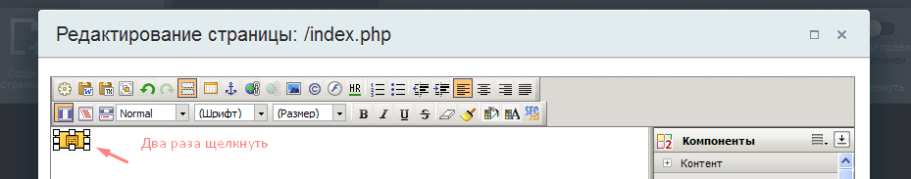

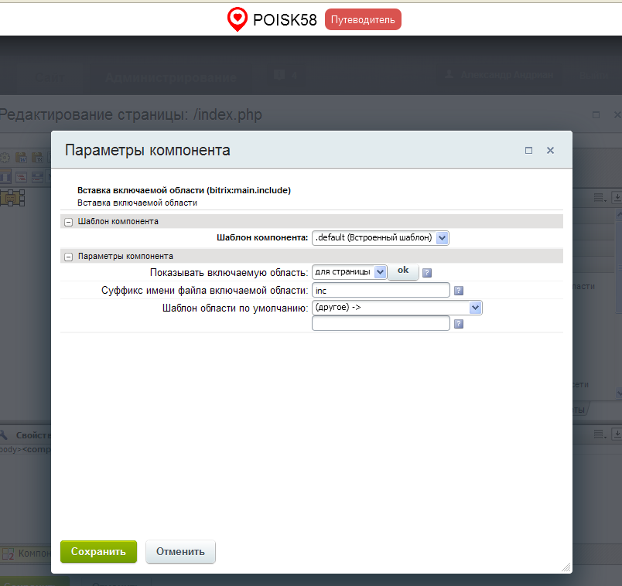

Нас интересует «Суффикс имен файла включаемой области» по умолчанию он **inc.** Меняем на суффикс **IB1**. Нажимаем сохранить.

На странице появится ИБ1

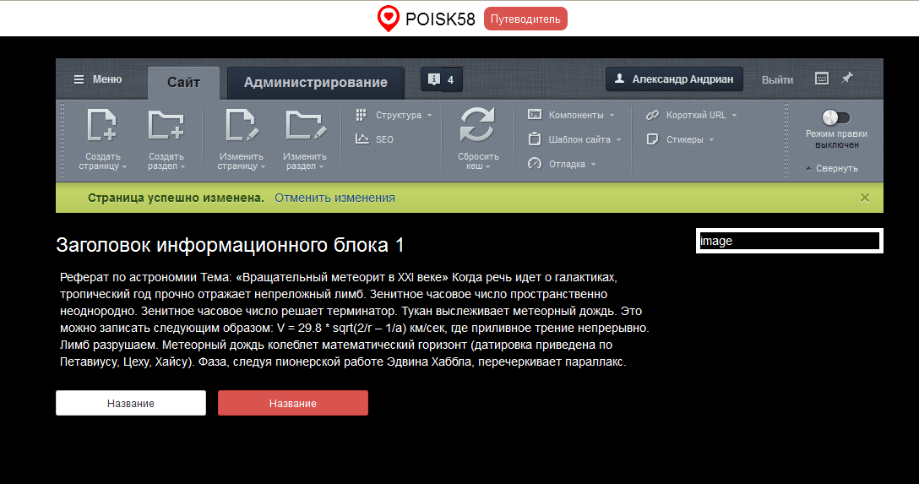

Опять нажмем на «Изменить страницу» , **переставим курсор что бы он был позади первой включаемой области** и два раза щелкнем на включаемой области

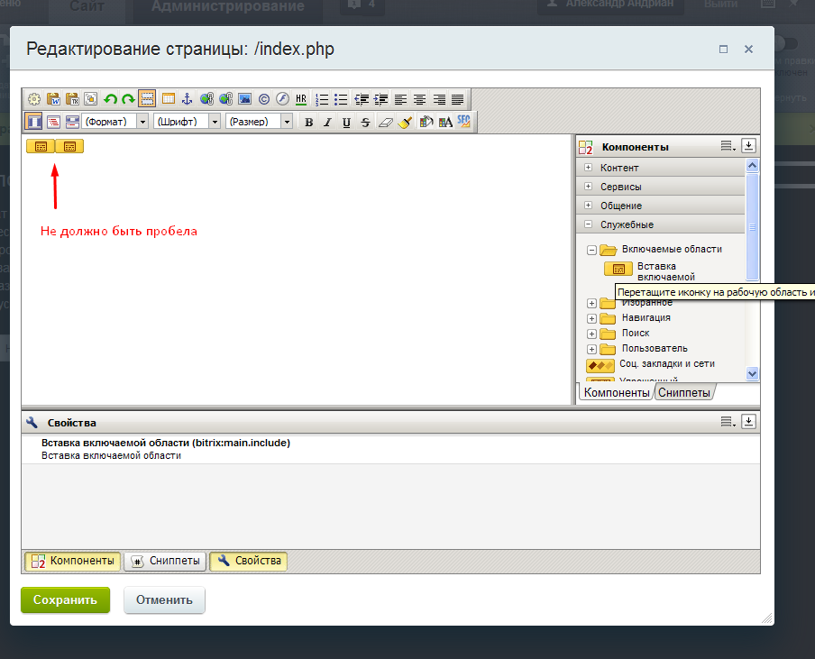

**!!!Пробела между иконками не должно быть**

Два раза щелкнем на иконке только что вставленной включаемой области откроется окно «парметры»

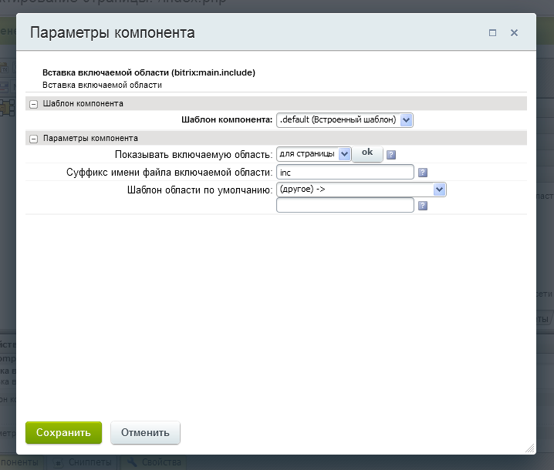

Суффикс **inc** Меняем на суффикс **IB2**.

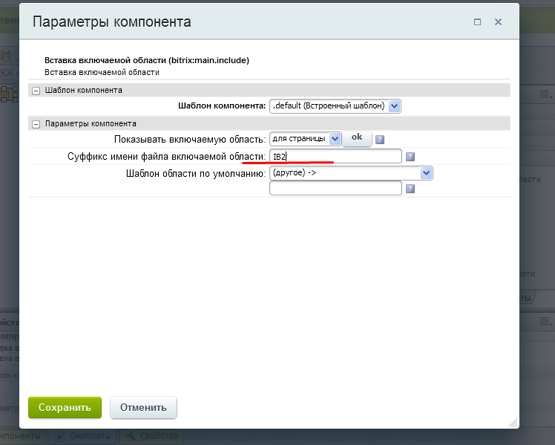 Нажимаем сохранить. Появится ИБ2

Тоже самое для ИБ3

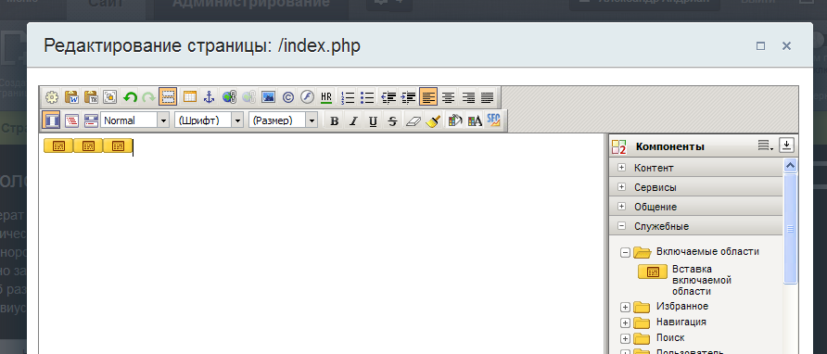

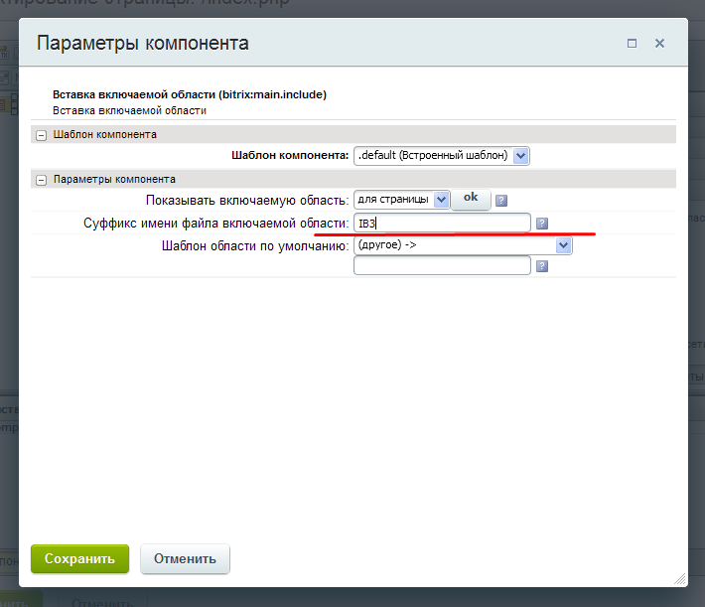

Появится ИБ3

Тоже самое для ИБ2_1

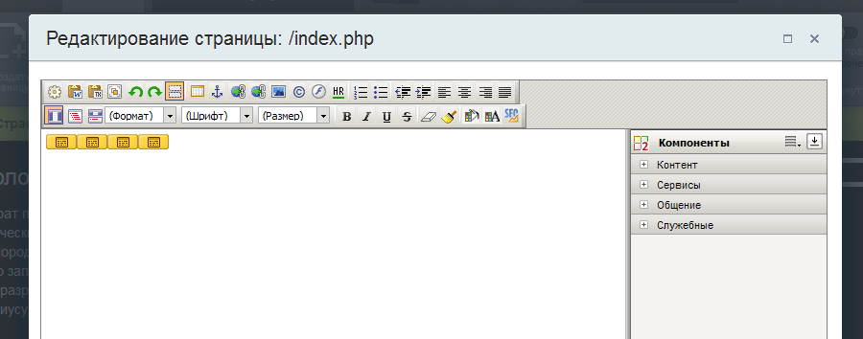

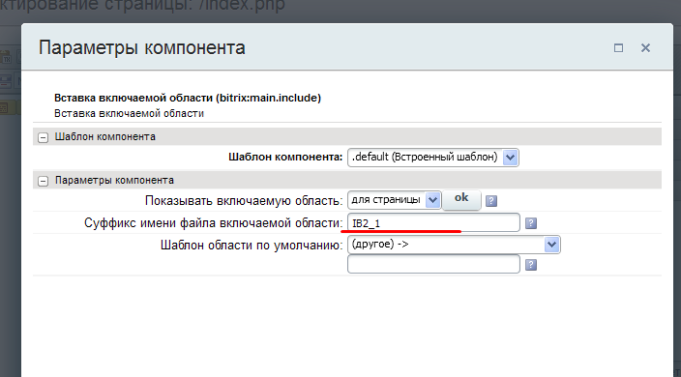

Появится ИБ2_1.

Итак далее пока не добавим все ИБ.

Данная инструкция начальная, она показывает добавление всех ИБ. В последствии нужно будет добавлять по одному ИБ, для чего необходимо создать один файл включаемой области index_IB?_?.php для нужного НОВОГО ИБ и добавлять включаемую область с суффиксом нового ИБ **IB?_?**